Ministry of Territorial Administration and Development of the Republic of Armenia
Implemented by

Համայնքի զարգացման հեռանկարը
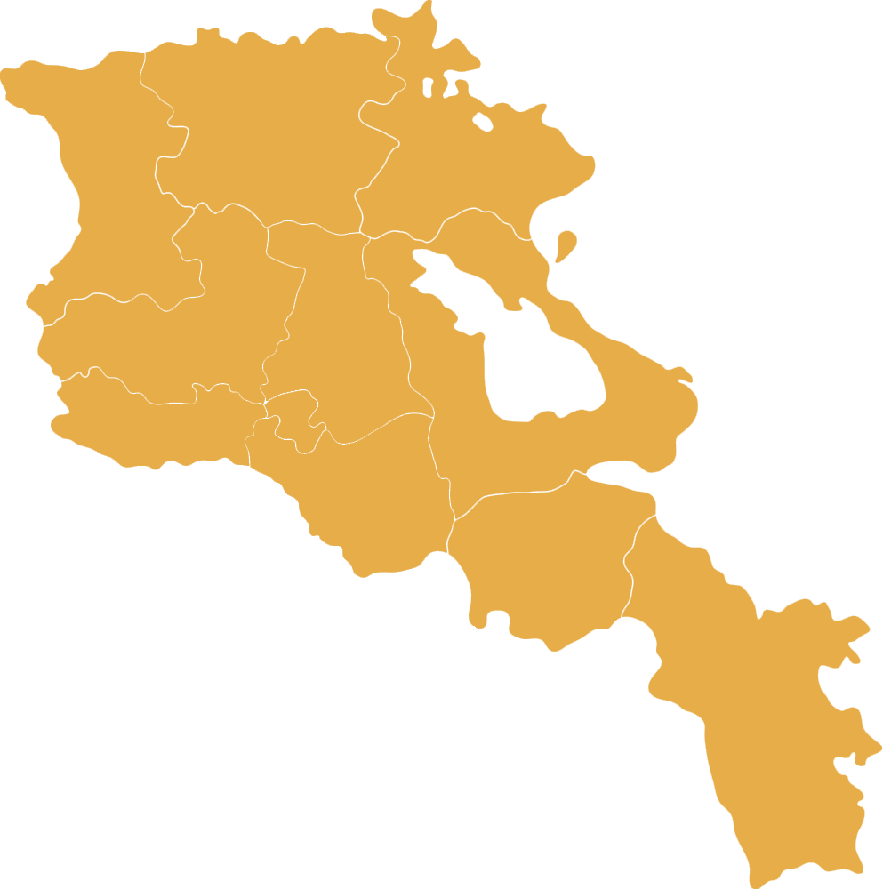

Ծաղկահովիտ

Ծաղկահովիտը վաղը՝
- Բազմաճյուղ տնտեսություն ունեցող և աճող բազմաբնակավայր համայնք է, որտեղ բոլոր պայմանները ստեղծված են բնակչի արժանապատիվ կեցության և ստեղծագործ աշխատանքի համար։ Համայնք է, որտեղ մարդիկ երջանիկ են, ապահովված, պաշտպանված։

- Տնտեսության առաջատար ճյուղը բարձր եկամտաբերություն ունեցող ինտենսիվ գյուղատնտեսությունն է՝ դաշտավարությունը և անասնապահությունը։ Գյուղատնտեսությանն օժանդակող բոլոր ենթակառուցվածքները արդիականացված են, համայնքն ունի գերժամանակակից մեքենատրակտորային պարկ։

- Համայնքի անխափան ոռոգումը ապահովում է մոտ 15 մլն խորանարդ տարողությամբ ջրամբարը։

- Գյուղատնտեսական արտադրանքը ամբողջությամբ վերամշակվում է համայնքում՝ հացահատիկի, պահածոյացման, կաթի, մսի և բրդի վերամշակման բազմաթիվ փոքր արտադրամասերի կողմից։

- Համայնքում գործում է գարեջրի գործարան, որը աշխատում է բացառապես տեղական հումքով և ադամանդի վերամշակման գործարան։

- Համայնքի տնտեսության հաջորդ ճյուղը զբոսաշրջությունն է, որտեղ ենթակառուցվածքները և սպասարկող ոլորտը ամբողջությամբ զարգացած են և մատուցում են ձմեռային, արկածային և առողջարանային զբոսաշրջության ոլորտում մրցունակ ծառայություններ։

- Համայնքում գործող բազմապրոֆիլ կրթական հաստատությունների հիմքում ժամանակակից կրթական մեթոդներ են ընկած։ Շենքային պայմանները բարելավված են և հագեցած ժամանակակից լաբորատորիաներով։

- Զարգացած է համայնքի մշակութային կյանքը։ Կազմակերպվում են բազմաթիվ մարզական և մանկապատանեկական միջոցառումներ, ճամբարներ։ Գործում են գերհագեցած ժամանակակից մարզադպրոց և բազմաթիվ մշակութային օջախներ։

- Համայնքը ամբողջությամբ բարեկարգ և մաքուր է: Առկա են բարեկարգ զբոսայգիներ, գործում են երեկոյան ժամանցի, արվեստի ու մշակույթի բազմաթիվ կենտրոններ։

Նպատակներ

Համայնքի գյուղատնտեսության զարգացում և դրա մրցունակության բարձրացում

Գործողություններ | Պատասխանատու
Գյուղատնտեսության մասնակցային պլանավորում | ՏԻՄ, աջակից կառույցներ
Գյուղատնտեսության աջակցության ենթակառուցվածքների վերանորոգում և կառուցում | ՏԻՄ, ՏԿԶՆ
Համայնքի ոռոգման ջրի անխափան ապահովում՝ ջրամբարի կառուցման և ոռոգման ցանցերի արդիականացման միջոցով | ՏԻՄ, ՀՀ կառավարություն

Զբոսաշրջության և հարակից ոլորտների զարգացում

Գործողություններ | Պատասխանատու
Զբոսաշրջության արժեշղթայի մասնակցային ախտորոշում և պլանավորում | ՏԻՄ, աջակից կառույցներ, տեղական ակտիվ դերակատարներ
Զոսաշրջության զարգացմանը նպաստող ենթակառուցվածքների արդիականացում | ՏԻՄ, ՏԿԶՆ
Զոսաշրջության ոլորտում սկսնակ և գործող ձեռնարկությունների կայացման աջակցություն | ՏԻՄ, ՀՀ կառավարություն, աջակից կառույցներ

Համայնքի սոցիալական և մշակութային կյանքի ակտիվացում

Գործողություններ | Պատասխանատու
Սոցիալական ենթակառուցվածքների վերանորոգում, կառուցում և արդիականացում | ՏԻՄ, աջակից կառույցներ, ՀՀ կառավարություն
Համայնքի մաքրության ու գրավչության բարձրացմանն ուղղված գործողությունների իրականացում | ՏԻՄ, բնակչություն, ակտիվ դերակատարներ, մարզպետարան
Մարզական և մանկապատանեկան միջոցառումների և ճամբարների պարբերական կազմակերպում | ՏԻՄ, մարզպետարան, գործարարներ
Գերժամանակակից մարզադպրոցի կառուցում | ՏԻՄ, ՏԿԶՆ
Աշխատանք և լոբբինգ կառավարության հետ՝ համայնքի հարևանությամբ գտնվող հրաձագարանի տեղափոխման նպատակով | ՏԻՄ, ակտիվ դերակատարներ, բնակչություն, ՀՀ կառավարություն

Համայնքի կրթական հաստատությունների ուժեղացում

Գործողություններ | Պատասխանատու
Կրթական հաստատությունների շենքային պայմանների բարելավում | ՏԻՄ, մարզպետարան
Համայնքում կրթական նշանակության լաբորատորիաների կառուցում | ՏԻՄ, աջակից կառույցներ
Ժամանակակից կրթական մեթոդոլոգիաների ներդրում | Մարզպետարան, ՀՀ կրթության և գիտության նախարարություն

